Національний технічний університет України

«Київський політехнічний інститут»

Факультет інформатики і обчислювальної техніки

Кафедра обчислювальної техніки

Лабораторна робота №5

З архітектури комп’ютерів

*Виконав:*

Студент групи ІО-12

Нестерук Ю.О.

*Перевірив:*

Сергієнко А.М.

м. Київ

2013 р.

**1. Завдання:**

З урахуванням сучасної технології SoC розробити на сучасній елементній базі FPGI фрагмент процесорного ядра, що складається з арифметико-логічного пристрою (АЛП) і блоку управління (БУ). Тип

блоку управління, арифметичну операцію, яка виконується в АЛП, а також необхідні параметри для проектування функціональних блоків процесорного ядра вибрати з табл. 5 - табл. 12. Побудувати модель розробленого пристрою з допомогою САПР Quartus II. Промоделювати роботу пристрою, дослідити часові параметри.

**2. Визначення варіанту:**

№ ЗК: **1220**

|  |  |  |  |  |  |  |
| --- | --- | --- | --- | --- | --- | --- |
| a7 | a6 | a5 | a4 | a3 | a2 | a1 |
| 1 | 0 | 0 | 0 | 1 | 0 | 0 |

Функціональне призначення АЛП

|  |  |  |  |  |
| --- | --- | --- | --- | --- |
| a3 | a4 | a2 | a1 | F |
| 1 | 0 | 0 | 0 | $$Z=\sqrt{X}$$ |

Вихідні дані до проектування БМУ

|  |  |  |  |  |  |
| --- | --- | --- | --- | --- | --- |
| a4 | a2 | Спосіб адресації мікрокоманд | Структура ПМК | Ємність ПМК (слів) | Використати зону $β_{4}$ для перевірки слова МК |
| 0 | 0 | Примусовий | Лінійна | 64 | На непарність |
| Спосіб мікропрограмування – горизонтальний. | | | | | |
| Забезпечити занесення початкової адреси мікроалгоритму в регістр адреси команд. | | | | | |

Вихідні дані до проектування БМУ

|  |  |  |  |  |
| --- | --- | --- | --- | --- |
| а6 | а5 | а4 | Тривалість мікрооперації підсумовування | Початкова адреса мікропрограми |
| 0 | 0 | 0 | 7 | 18h |

Вихідні дані до проектування блоку обчислення кореня

|  |  |  |  |
| --- | --- | --- | --- |
| а1 | Операція | а6 | Розрядність операндів |
| 0 | $$Z=\sqrt{X}$$ | 0 | 8 |

**3. Проектування АЛП:**

Алгоритм виконання операції:



Адаптований (оптимізований) алгоритм:

CLR – скидання усіх регістрів у 0



WR_CTR, WR_C –запис початкового значення у лічильник і регістр С відповідно

SH_B, SH_C – зсув ліворуч вмісту регістрів В і С відповідно

WR_B – запис результату з суматора у регістр В

SH_A – зсув вмісту регістру А

D_CTR – декремент значення лічильника

XC – результат логічного «АБО» усіх розрядів лічильника  
**Функціональна схема АЛП:**

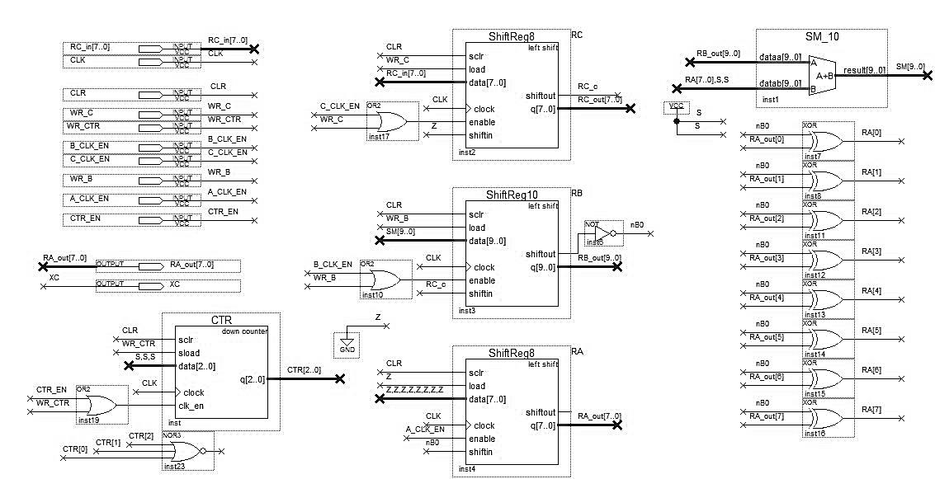

**4. Формування зон МК:**

**4.1 Адаптований алгоритм виконання операції:**



**4.2 Формування зон МК:**

**4.2.1 Формування зони $β_{1}$:**

Ємність ПМК = 64 слова.

Розрядність адреси $n=\left]\log_{2}{64}\right[=6.$

Довжина поля константи $K=6-1=5.$

Кількість управляючих сигналів: 2.

Кількість управляючих входів мультиплексора $q= \left]\log_{2}{(2+2)}\right[=2$.

Таблиця кодування розрядів поля управління мультиплексором:

|  |  |
| --- | --- |
| m2m1 | УС |
| 00  01  10  11 | 0  XC  -  1 |

Отже, розрядність зони $β_{1}$: $n_{β_{1}}=7$.

**4.2.2 Формування зони $β_{2}$:**

Спосіб мікропрограмування – горизонтальний.

Кількість управляючих сигналів: 6.

Таблиця кодування сигналів:

|  |  |
| --- | --- |
| $$α_{6}α_{5}α_{4}α_{3}α_{2}α_{1}$$ | УС |
| 000000  100000  010000  001000  000100  000010  000001 | -  CLR  WR_CC  SH_BC  WR_B  SH_A  D_CTR |

|  |  |
| --- | --- |
|  | Вершина |
| 000000  100000  010000  001000  001000  000100  001010  001000  000100  000001  000000 | П  1  2  3  4  5  6  7  8  9  К |

Отже, довжина зони $β_{2}$: $n_{β_{2}}=6$.

**4.2.3 Формування зони $β_{3}$:**

Максимальна тривалість МО: $t_{max}=7$.

Максимальна затримка: $∆t_{max}=6$.

Довжина зони $β_{3}$: $n_{β_{3}}=\left]\log_{2}{6}\right[+1=4.$

**4. 2.4 Довжина слова МК:**

$n_{МК}=n_{β_{1}}+n_{β_{2}}+n_{β_{3}}+n_{β_{4}}=7+6+4+1=18$.

**4. 2.5 Розміщення мікрокоманд у ПМК:**

|  |  |  |
| --- | --- | --- |
|  | | ПМК |
| 011000 | 18h | ***П*** |
| 011001 | 19h | 1 |
| 011010 | 1Ah | 2 |
| 011011 | 1Bh | 3 |
| 011100 | 1Ch | 4 |
| 011101 | 1Dh | 5 |
| 01111***0*** | 1Eh | (XC) 6 |
| 01111***1*** | 1Fh | (XC) ***K*** |
| 100000 | 20h | 7 |
| 100001 | 21h | 8 |
| 100010 | 22h | 9 |

**4.2.6 Карта програмування БМУ:**

|  |  |  |  |  |  |  |  |  |  |  |  |  |  |
| --- | --- | --- | --- | --- | --- | --- | --- | --- | --- | --- | --- | --- | --- |
| № МК | Адреса | | $$β_{1}$$ | | $$β_{2}$$ | | | | | | $$β_{3}$$ | | $$β_{4}$$ |
| К | М | CLR | WR_CC | SH_BC | WR_B | SH_A | D_CTR | ЗР | ДК |  |
| П | 011000 | 18h | 01100 | 11 | 0 | 0 | 0 | 0 | 0 | 0 | 0 | 000 | 1 |
| 1 | 011001 | 19h | 01101 | 00 | 1 | 0 | 0 | 0 | 0 | 0 | 0 | 000 | 1 |
| 2 | 011010 | 1Ah | 01101 | 11 | 0 | 1 | 0 | 0 | 0 | 0 | 0 | 000 | 1 |
| 3 | 011011 | 1Bh | 01110 | 00 | 0 | 0 | 1 | 0 | 0 | 0 | 0 | 000 | 1 |
| 4 | 011100 | 1Ch | 01110 | 11 | 0 | 0 | 1 | 0 | 0 | 0 | 0 | 000 | 1 |
| 5 | 011101 | 1Dh | 01111 | 11 | 0 | 0 | 0 | 1 | 0 | 0 | 1 | 010 | 0 |
| 6 | 011111 | 1Eh | 10000 | 00 | 0 | 0 | 1 | 0 | 1 | 0 | 0 | 000 | 0 |
| 7 | 100000 | 20h | 10000 | 11 | 0 | 0 | 1 | 0 | 0 | 0 | 0 | 000 | 1 |
| 8 | 100001 | 21h | 10001 | 00 | 0 | 0 | 0 | 1 | 0 | 0 | 1 | 010 | 0 |
| 9 | 100010 | 22h | 01111 | 01 | 0 | 0 | 0 | 0 | 0 | 1 | 0 | 000 | 1 |
| К | 011110 | 1Fh | 01111 | 00 | 0 | 0 | 0 | 0 | 0 | 0 | 0 | 000 | 1 |

**4.3. Функціональна схема БМУ:**

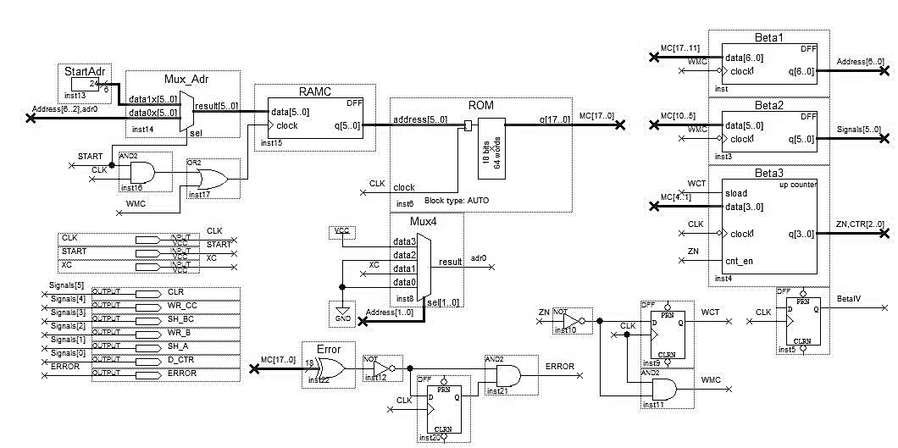

**5. Схема пристрою обчислення квадратного кореня**

